Министерство образования и молодежной политики Свердловской области
ГАПОУ СО «Екатеринбургский колледж транспортного строительства»

Компьютерные сети
Отчет по практической работе №1
на тему: Топология сети

Выполнил: Исоматов Хамид
Группа: ПР-31
Преподаватель: С.И. Овчинникова

2026 г.
Вариант №7.
Цель работы:
На основании плана помещения разработать топологическую схему сети.
Топологическая схема:
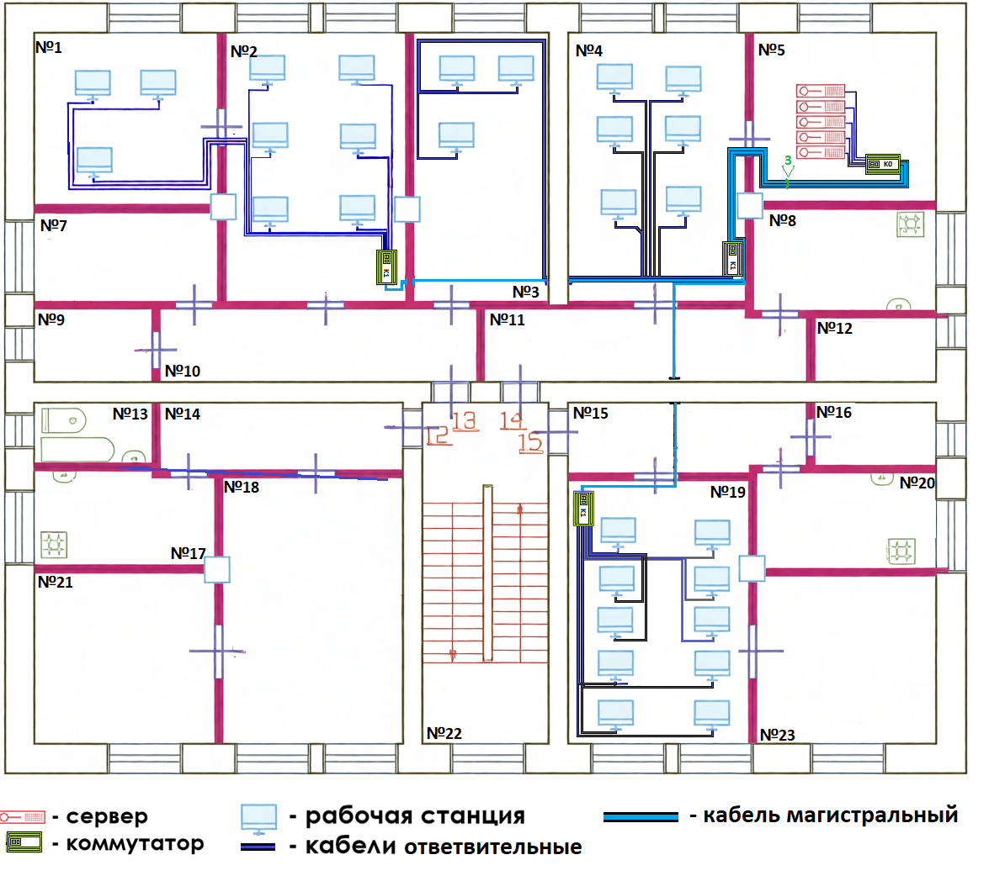
К2

№5
№4
К1
К2
К2
К1
К1
К0

Рассмотрим соединение абонентов и активного оборудования:
1) Серверы 5 находятся в помещении под номером 5 и подключаются к коммутатору K0 который имеет 16 портов и находится в этом же помещении.
2) Коммутатор К1 имеющий 16 портов, находящийся в помещении номер 4 (четыре) подключён к корневому коммутатору К0, который находится в помещении номер 5 (пять).
Абоненты (6) в помещении номер 4 (четыре) подключены к коммутатору K1, который находится в этом же помещении.
Абоненты (3) в помещении номер 3 (три) подключены к коммутатору K1, который находится в помещении номер 4 (четыре).
3)Коммутатор К1 имеющий 16 портов, находящийся в помещении номер 2 (два) подключён к коммутатору К0, который находится в помещении номер 5 (пять).
Абоненты (6) в помещении номер 2 (два) подключены к коммутатору К1, который находится в этом же помещении.
Абоненты (3) в помещении номер 3 (три) подключены к коммутатору K1, который находится в помещении номер 2 (два).
4) Коммутатор К1 имеющий 16 портов, находящийся в помещении номер 19 подключён к корневому коммутатору К0, который находится в помещении номер 5.
Абоненты (10) в помещении номер 19 подключены к коммутатору K1, который находится в этом же помещении.
Вывод: на основе плана помещения была разработана топологическая схема сети для офисного здания. Физическая топология сети имеет тип «Дерево», логическая топология сети имеет тип «Шина».

